Projet : Portfolio - Yessine Choura

🖋️ 1. Présentation du Projet
Objectif du projet :
Le projet "Portfolio" est une application personnelle développée pour présenter les compétences, expériences et projets de Yessine Choura en tant que développeur web. L'objectif principal est de donner une vue professionnelle et interactive aux visiteurs tout en mettant en valeur le parcours professionnel, les compétences, ainsi que les réalisations en matière de développement informatique.
Technologies utilisées :
- HTML5 / CSS3 pour la structure et le style.
- JavaScript pour ajouter des fonctionnalités interactives.
- GitHub pour l'hébergement.

📂 2. Arborescence du Projet
Vue de l'arborescence du projet :
L'arborescence représente l'organisation des fichiers et dossiers dans le projet. Voici la structure utilisée dans le projet :

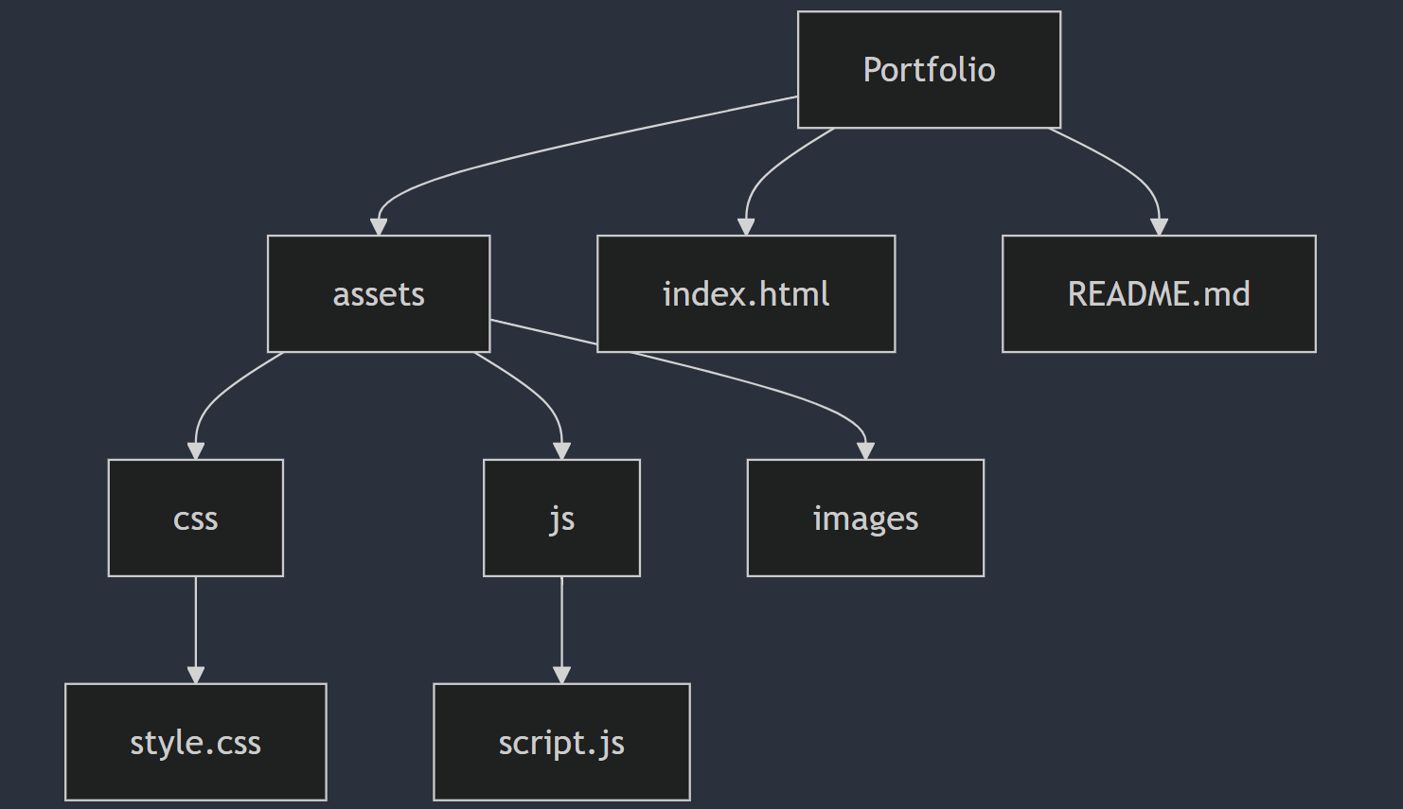

Explications :
- Assets/
Contient tous les fichiers statiques comme CSS, JS, et les images nécessaires au bon fonctionnement du site.
- Fichiers HTML principaux :
  - index.html : La page d'accueil du portfolio.
  - education.html, experience.html, etc. : Chaque page correspond à une section distincte du site.
- Fichier README.md :
Contient une description, les prérequis pour utiliser le projet, et les commandes nécessaires pour l'installation.
- .gitignore :
Permet d'ignorer certains fichiers comme node_modules/ ou d'autres éléments temporaires non nécessaires dans le dépôt.

🖼️ 3. Captures d'Écran
Page d'Accueil
La page d'accueil est la première vue pour l'utilisateur. Elle contient :
- Une brève présentation.
- Un aperçu des compétences.
- Des liens vers les différentes sections comme Education, Expérience, Projets, etc.

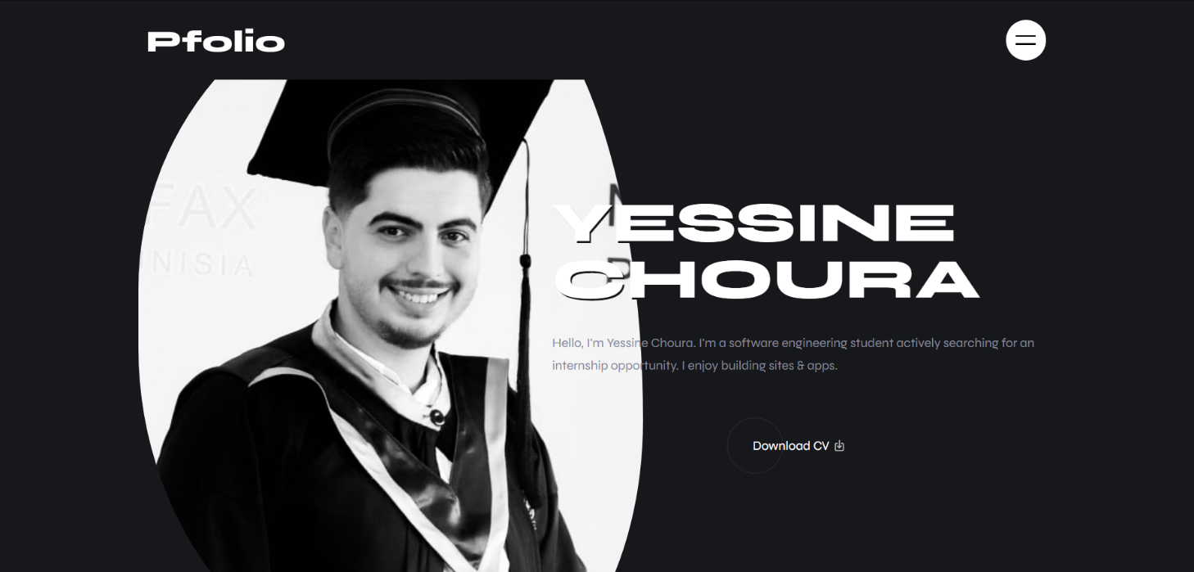

Page "Education"
Liste des diplômes et formations suivies avec des détails tels que les années et les établissements.
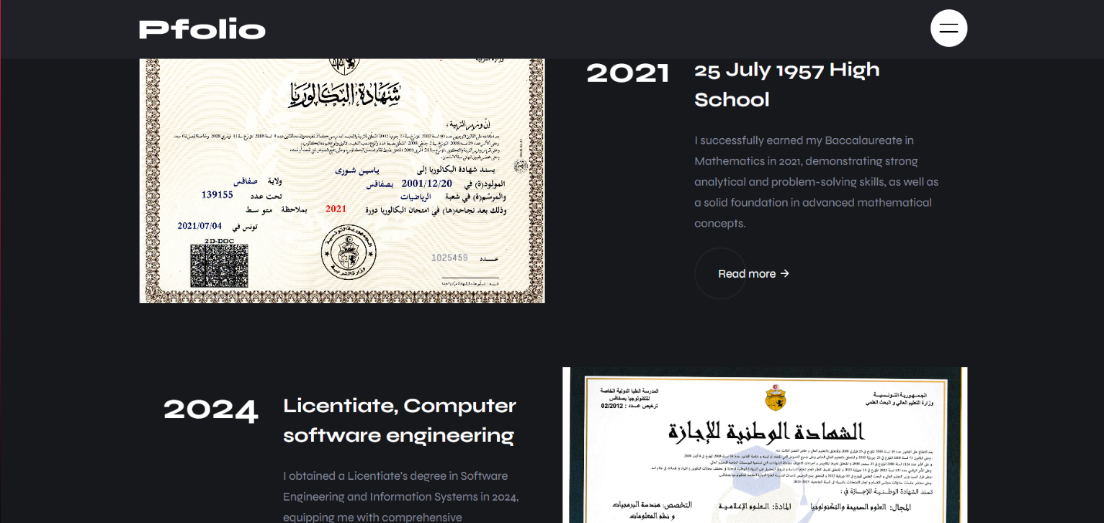

Page "Projets"
Cette section présente les projets réalisés, avec un aperçu de chaque projet.
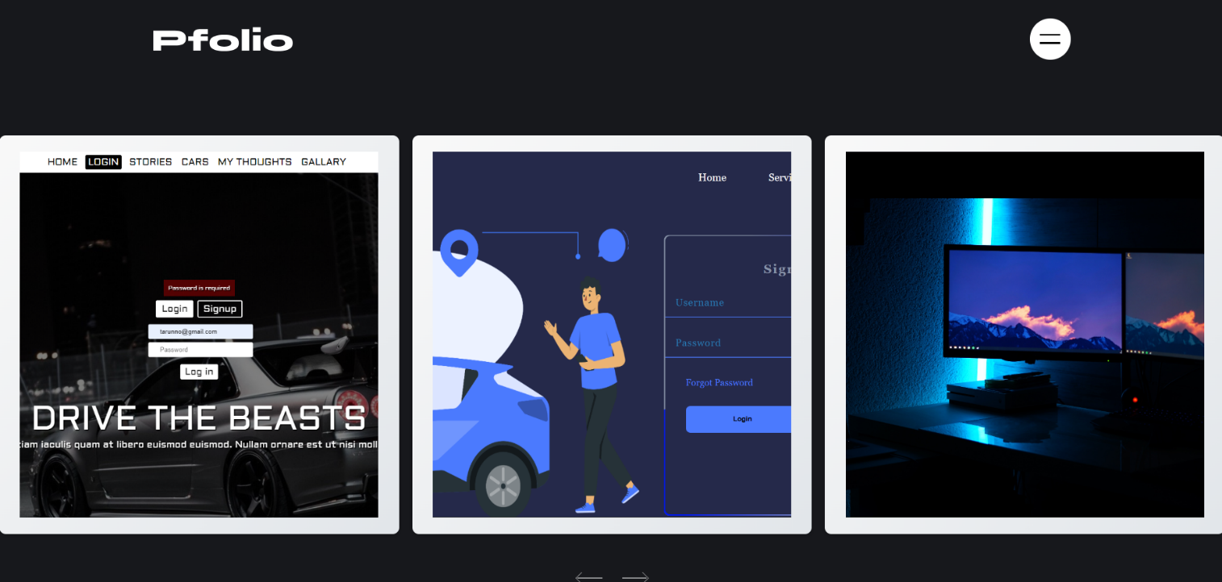

Page "Expériences"
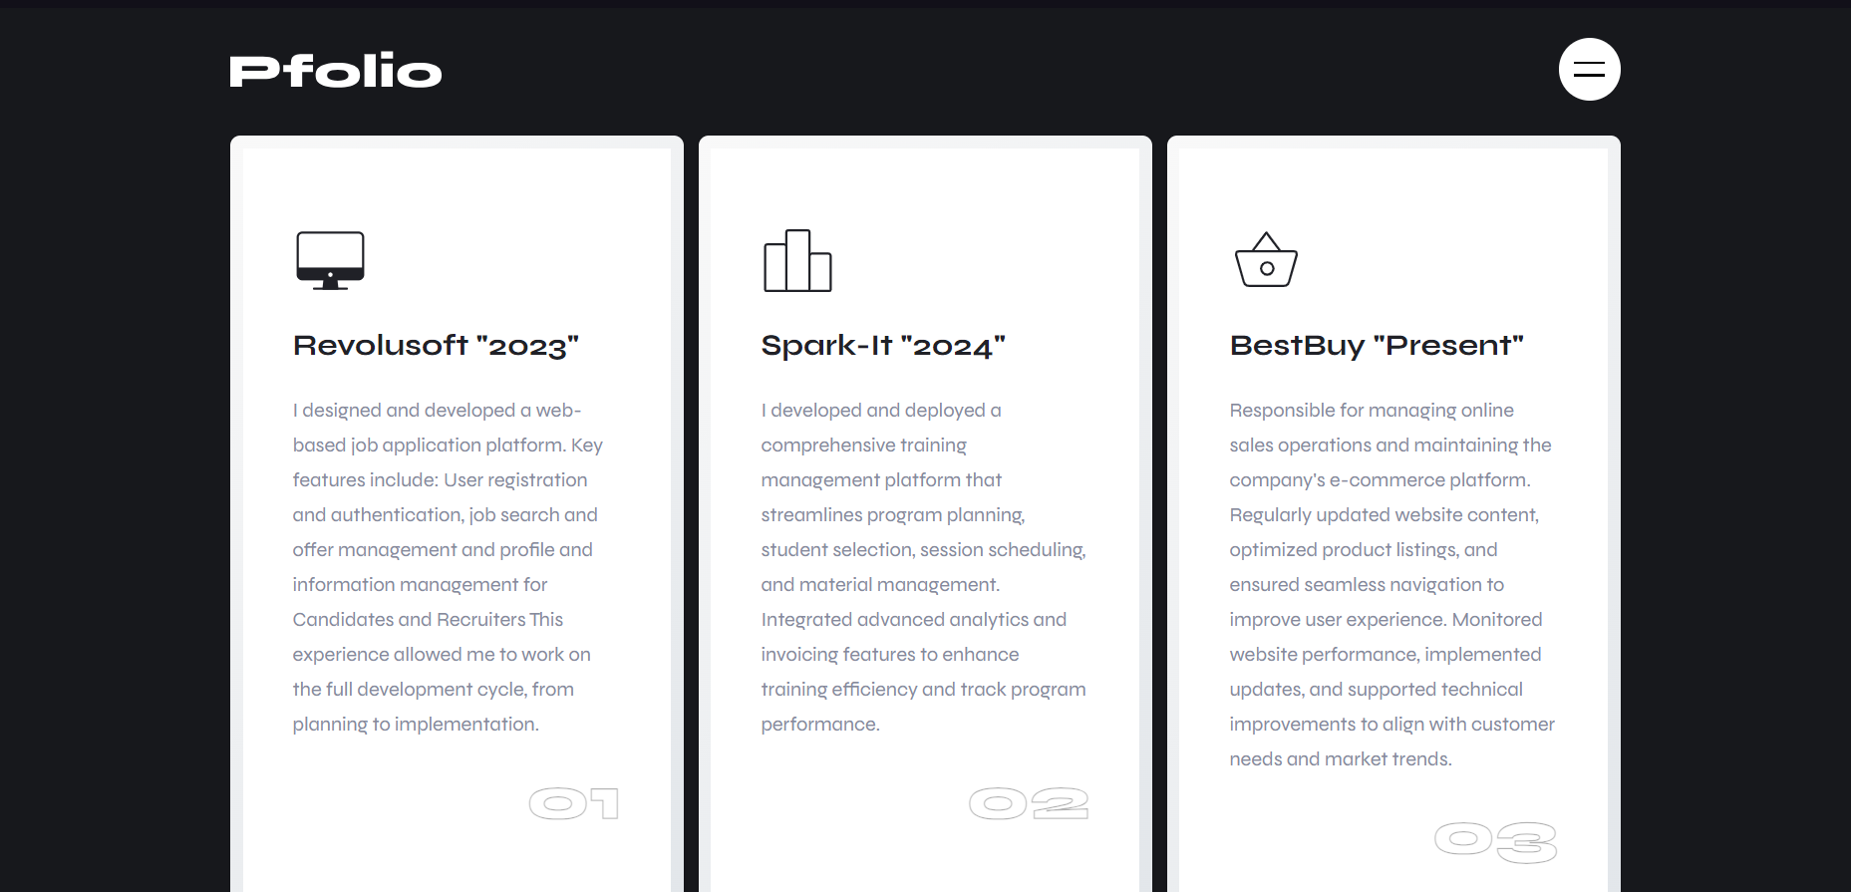
Présente les expériences professionnelles et les projets réalisés.

Page "Compétences"
Met en avant les compétences techniques avec des barres de progression pour HTML, CSS, JavaScript, etc.
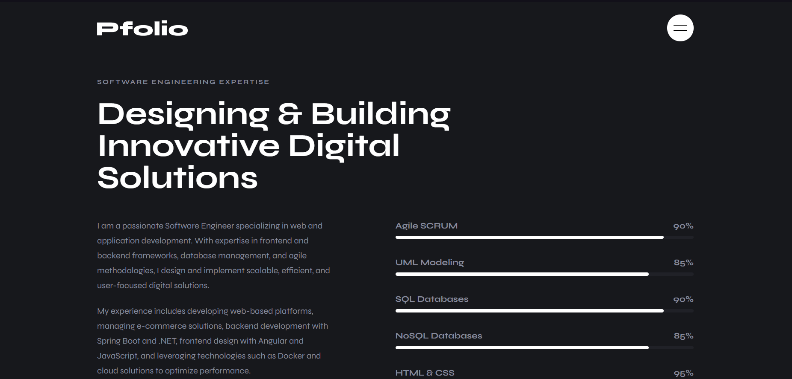

Page "Quiz"
Offre un quiz interactif sur les technologies web avec soumission des réponses et calcul du score.
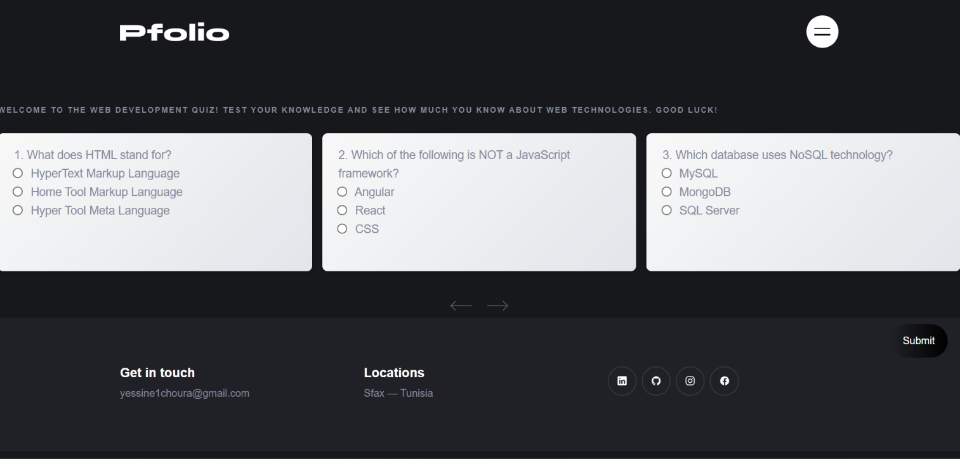

📊 4. Analyse des Fonctionnalités
Fonctionnalités clés du projet :
- Présentation des compétences
Une liste visuelle avec des barres de progression pour représenter vos compétences techniques.
- Navigation dynamique
Le menu de navigation permet d'accéder facilement aux différentes pages du projet.
- Section Projets
Permet aux visiteurs de consulter vos réalisations en tant que développeur.
- Quiz interactif
Une section dédiée aux quiz pour permettre aux utilisateurs de tester leurs connaissances sur le développement web.

💡 5. Conclusion
Le projet "Portfolio" représente une synthèse de mes compétences en développement web et une démonstration pratique de l'utilisation de technologies modernes. Hébergé via GitHub Pages, ce portfolio est accessible pour une présentation professionnelle aux clients potentiels et aux recruteurs.

📥 Pour accéder au projet :
Vous pouvez visiter directement le lien de votre projet en ligne :
https://github.com/CHOURAYESSINE/Portfolio.git

